Домашнее задание ддя 4 ДОП, от 22.02./26.02.25.

**Подготовка к итоговому зачету по “Сольфеджио”.**

1. Билет 8.

Письменно в тетради доделать или построить письменные задания из билета (с 1 по 4 пункт).

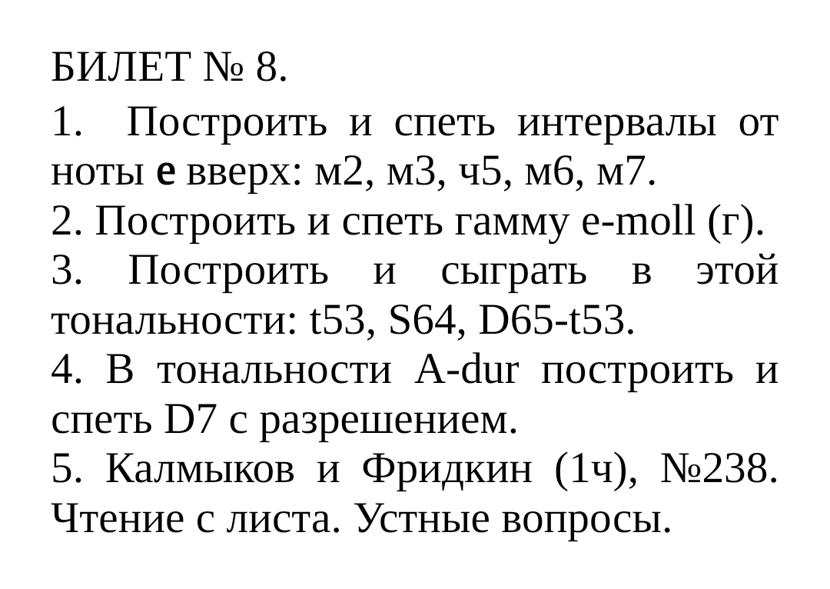

1. Калмыков и Фридкин, “Сольфеджио. Одноголосие”.

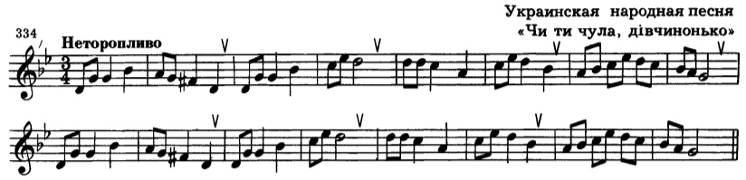

* Прохлопать ритм со счëтом вслух (**раз и два и три и**);
* Читать ноты в ритме, ритм одновременно хлопайте либо тактируйте;
* Читать ноты в ритме с дирижированием в размере ¾.

На уроке будем впевать мелодию этого номера.